BÀI TẬP ÔN LUYỆN TẾT TÂN SỬU 2021 TOÁN LỚP 1
I. Môn Toán:
Bài 1. Tính:
2 + 2 =… | 7 + 3 =… | 2 + 1 – 1 =… | 7 + 3 – 5 = …
6 + 4 =…. | 10 – 6=…. | 5 + 2 – 3 = … | 8 – 4 + 5 =…
1 + 7 =…. | 5 – 3 =…. | 8 – 3 + 2 =… | 10 – 6 + 3 =…
8 – 4 =…. | 6 – 2 =… | 10 – 4 + 2 =…. | 8 + 2 – 5 =…
9 – 5 =…. | 2 + 6 =… | 0 + 10 – 5 =…. | 1 + 6 – 4 = …
Bài 2. >, <, =?
6 + 3 ….10 – 3 | 4 + 1 … 5 – 0 | 8 – 8 … 7 – 7
7 + 2 ….4 + 3 | 10 – 8 … 1 + 3 | 5 – 3 … 3 – 2
10 – 1 …6 + 2 | 6 + 4 …. 9 – 5 | 4 + 3 ... 7 + 1
10 – 5 ….4 + 3 | 8 – 3 … 7 – 5 | 8 – 5 … 9 – 6
2 + 2 ….6 – 4 | 10 + 0 .. 10 – 0 | 10 – 4 … 7 + 2

Bài 3. Tính :
5 + 5 = …. | 9 + 1 = … | 10 – 2 = … | 7 + 3 – 8 = …
6 + 3 = …. | 1 + 9 = ... | 10 – 3 =…. | 6 + 1 + 3 = ...
4 + 5 = …. | 3 + 7 = … | 10 – 4 = …. | 10 – 7 + 3 = …
7 + 3 = …. | 5 + 3 = … | 10 – 5 = …. | 7 + 1 + 2 = …
1 + 8 = … | 2 + 8 =…. | 10 + 0 =…. | 1 + 8 + 1 = …
0 + 10 =…. | 4 + 6 = …. | 10 – 9 =…. | 10 – 6 + 6 = …
Bài 4. Tính:
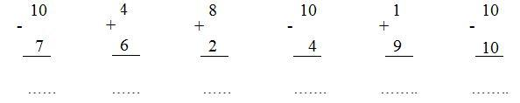
Bài 5. Điền dấu <, >, = vào chỗ chấm:
10 – 1 … 6 + 2 | 6 + 4 ... 9 – 5 | 4 + 3 ... 7 + 1
10 – 5 … 4 + 3 | 8 – 3 … 7 – 5 | 8 – 5 … 9 – 6
2 + 2 … 10 – 6 | 10 + 0 ... 10 – 0 | 10 – 4 … 7 + 2

Bài 6. Số?
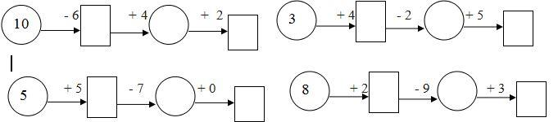
Bài 7. >, <, =?
10 + 3 ….10 – 3 | 5 + 1 … 5 – 0 | 8 – 8 … 7 – 7
9 + 2 ….4 + 3 | 10 – 8 … 1 + 3 | 5 – 3 … 4 – 2
10 – 1 …6 + 2 | 6 + 5 …. 9 – 5 | 4 + 3 ... 7 + 1
10 – 5 ….4 + 3 | 8 – 3 … 9 – 5 | 8 – 5 … 9 – 6
1 + 2 ….6 – 4 | 10 + 0 .. 10 – 0 | 10 – 4 … 7 + 2

Bài 8. Số?
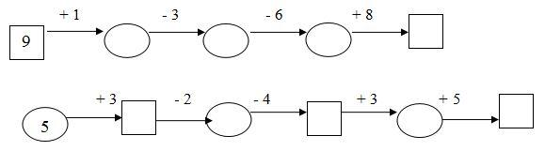
Bài 9. >, <, =?
17 – 2 …. 16 | 17 – 4 …. 16 – 3 | 17 – 4 …. 18 – 3 – 2
30 …. 50 | 80 …. 10 | 18 – 4 + 3 …. 16 – 2 + 4
Bài 10. Viết tiếp vào chỗ chấm:
+ Số 18 gồm … chục và … đơn vị.  + Số 13 gồm … đơn vị và … chục.  + Số 16 gồm … chục và … đơn vị.  + Số … gồm 2 chục và 0 đơn vị.  + Số 10 gồm … chục và … đơn vị. | + Số liền trước số 20 là …  + Số liền sau số 10 là …  + Số liền trước số 17 là …  + Số bé nhất có một chữ số là …  + Số bé nhất có hai chữ số là …

Bài 11. Số?
10 + … = 18 | 16 – … = 13 | 14 + 5 = … | 19 – 3 – … = 11
.... + 3 = 17 | 19 – 3 = … | … – 5 = 12 | 15 + … – 8 = 10
Bài 12. Đặt tính rồi tính:
12 + 3 |  |  | 10 + 9 |  |  | 19 + 0 | 19 - 5 | 16 - 4 |  | 14 + 4 |  | 17 - 2 |  |  | 18 - 6
………. |  |  | ………. |  |  | ………. | ………. | ………. |  | ………. |  | ………. |  |  | ……….
………. |  |  | ………. |  |  | ………. | ………. | ………. |  | ………. |  | ………. |  |  | ……….
………. |  |  | ………. |  |  | ………. | ………. | ………. |  | ………. |  | ………. |  |  | ……….
14 + 3 | 15 + 0 |  |  | 18 – 8 |  |  | 16 – 5 | 11 – 1 |  | 12 + 7 |  |  |  | 13 + 5 |  | 19 – 3
………. | ………. |  |  | ………. |  |  | ………. | ………. |  | ………. |  |  |  | ………. |  | ……….
………. | ………. |  |  | ………. |  |  | ………. | ………. |  | ………. |  |  |  | ………. |  | ……….
………. | ………. |  |  | ………. |  |  | ………. | ………. |  | ………. |  |  |  | ………. |  | ……….
12 + 3 |  | 19 + 0 |  |  | 16 – 2 |  | 17 – 4 |  | 18 – 3 |  | 11 + 8 |  | 16 + 1 |  |  | 17 – 7
………. |  | ………. |  |  | ………. |  | ………. |  | ………. |  | ………. |  | ………. |  |  | ……….
………. |  | ………. |  |  | ………. |  | ………. |  | ………. |  | ………. |  | ………. |  |  | ……….
………. |  | ………. |  |  | ………. |  | ………. |  | ………. |  | ………. |  | ………. |  |  | ……….
13 + 3 |  | 15 – 0 |  |  | 12 + 2 |  | 11 + 4 |  | 17 – 6 |  | 14 – 2 |  | 14 + 4 |  |  | 16 – 6
………. |  | ………. |  |  | ………. |  | ………. |  | ………. |  | ………. |  | ………. |  |  | ……….
………. |  | ………. |  |  | ………. |  | ………. |  | ………. |  | ………. |  | ………. |  |  | ……….
………. |  | ………. |  |  | ………. |  | ………. |  | ………. |  | ………. |  | ………. |  |  | ……….
Bài 13. Nối các phép tính có kết quả bằng nhau:
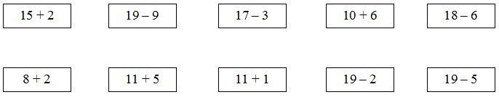
Bài 14. Vẽ và đặt tên cho đoạn thẳng có độ dài 12cm:

Bài 15. Dựa vào tóm tắt để giải bài toán:
Tóm tắt  Có: 16 bông hoa  Cho: 5 bông hoa  Còn lại: … bông hoa? | Bài giải  ……………………………………………………  ……………………………………………………  ……………………………………………………
Bài 16. Sợi dây thứ nhất dài 11 cm, sợi dây thứ hai dài 8 cm. Hỏi cả hai sợi dây dài bao nhiêu cm?
Tóm tắt  ………………………………  ………………………………  ……………………………… | Bài giải  ……………………………………………………  ……………………………………………………  ……………………………………………………
Bài 17. Viết phép tính thích hợp:
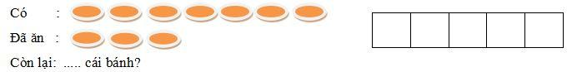
Bài 18. Viết phép tính thích hợp
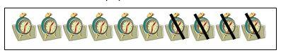
Bài 19. Viết phép tính thích hợp:
a) Có: 10 quả cam b) Lan có: 7 ngôi sao
Ăn: 5 quả cam Mai có: 3 ngôi sao
Còn lại : .... quả cam? Cả hai bạn: .... ngôi sao?
Bài 20. Dựa vào tóm tắt để giải bài toán:
Hà có 25 que tính, Lan có 34 que tính. Hỏi hai bạn có tất cả bao nhiêu que tính?
Tóm tắt  ………………………………  ………………………………  ……………………………… | Bài giải  ……………………………………………………  ……………………………………………………  ……………………………………………………
Bài 21. Trong hình dưới đây có:
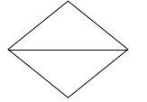 | ….. điểm  ….. đoạn thẳng  ….. hình tam giác

Bài 22. Viết các số 2, 9, 6, 0, 10:
a, Theo thứ tự từ bé đến lớn: ……………………………………………………
b) Theo thứ tự từ lớn đến bé:……………………………………………………
Bài 23. Đúng ghi Đ, sai ghi S:
8 + 0 = 8 4 – 0 > 3
7 + 1 > 9 10 – 0 = 10
3 + 3 > 8 0 + 6 < 1 + 0 + 5
Bài 24. Trong hình dưới đây có:
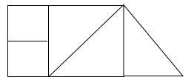 | a) ………… hình tam giác.  b) ………… hình vuông.
Bài 25. Trong hình dưới đây có:
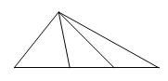 | a) ………… hình tam giác.  b) ………… điểm.

TIẾNG VIỆT
Bài 1: Đọc to các đoạn sau và chép vào vở:
QUÊ BÉ
Nghỉ lễ, bố mẹ cho bé về thăm quê. Quê bé ở Quảng Nam. Xe ô tô chạy quanh co qua làng, nhà thâm thấp, san sát nhau.
BẠN THÂN
Quang, Quế và Hoa là bạn thân. Nhà ba bạn ở rất gần nhau. Ngày nghỉ, ba bạn rủ nhau tập đá cầu, tập làm toán và vẽ tranh.
VỀ QUÊ
Kì nghỉ, bé thích về quê. Quê bé có nghề làm bánh. Cả nhà dạy bé nặn bánh. Bé hăm hở làm bánh, có vẻ thích thú lắm.
THU VỀ
Thu đã về, nắng nhẹ nhàng rải khắp các cành cây. Thu về, lá cây vàng thẫm. Trên cành lá, bầy sẻ lích rích rủ nhau xây tổ.
BẠN THÂN
Hoàng và Loan là bạn thân. Các bạn ngoan ngoãn và chăm chỉ. Bạn Loan hát rất hay. Bạn Hoàng thì tính toán rất cừ.
BẠN THÂN
Quang, Quế và Hoa là bạn thân. Nhà ba bạn ở rất gần nhau. Ngày nghỉ, ba bạn rủ nhau tập đá cầu, tập làm toán và vẽ tranh.
TRĂNG QUÊ
Bé Linh thích ngắm vầng trăng quê. Trăng quê tỏa sáng sáng vằng vặc khắp các mái nhà, các cành cây và cả mảnh sân nhà bé.
Lành là chị Khánh Chi. Lành bụ bẫm và hát hay. Khánh Chi thì hơi gầy và rất tinh nghịch. Cả hai rất hoạt bát.
Quanh nhà Vĩnh có đủ các loài hoa. Tháng hai hoa nở khắp dãy phố. Khách du lịch ai nấy bảo nhau: Xinh thật. Vĩnh ra oai: Nhà xinh, phố xinh.
Bà bị cảm
Bà bé Hảo chẳng may bị cảm. Bố bé nhờ bác sĩ về khám bệnh cho bà. Mẹ bé thì nấu cháo cho bà ăn để giải cảm. Bé Hảo mang khăn cho bà lau. Cả nhà chăm lo cho bà. Bố mẹ bé bảo: Bà sẽ mau lành bệnh, bé an tâm nhé!
HOA MAI VÀNG
Nhà bác khải thật lắm hoa, có vài trăm thứ, rải rác khắp cả khu đất. Các cánh hoa dài ngắn, đủ sắc xanh đỏ trắng vàng, đủ hình đủ dạng.
Mai thích hoa đại, hoa nhài, hoa mai, nhất là hoa mai vàng

Bài 2 . Sắp xếp các từ sau để thành câu đúng:
a. nhà, em, thường, ở, bố mẹ, giúp đỡ, quét nhà
……………………………………………………………………
b. em, ở trường, vui chơi, thường, bạn, cùng.
……………………………………………………………………
c. em, về nhà, tự học, bài tập, làm, và.
……………………………………………………………………
Bài 3 . Nối đúng để thành câu:
Bè gỗ |  | có đầy rêu
Miệng em bé |  | đang xây dở
Ngôi nhà |  | chúm chím
Bể cá |  | thả trôi sông
Bài 4 . Viết tiếp các câu sau để kể về lớp học của em:
- Lớp học của em có……………………………………………….
- Đến lớp em được…………………………………………………
- Các bạn chơi đùa cùng nhau …………………………………
- Em rất thích……………………………………………………
Bài 5 . Đọc và thực hiện yêu cầu dưới đây:
Mùa hạ
Sang tháng tư, xuân vừa tàn, nắng hạ tràn về. Mùa hạ là mùa của nắng, của mưa. Nắng chang chang, gay gắt. Mưa sầm sập đổ thật bất ngờ. Mùa hạ là mùa của hoa sen, hoa nhài, hoa loa kèn. Hoa sen toả ngan ngát. Hoa nhài, hoa loa kèn thì khoe sắc trắng giản dị mà mang đậm nét tinh khiết, thanh cao.
Tìm trong bài “Mùa hạ”:
+ 3 tiếng chứa vần chỉ có âm chính: ………………………………………..
+ 3 tiếng chứa vần có âm đệm và âm chính: ………………………………..
+ 3 tiếng chứa vần có âm chính và âm cuối: ………………………………..
+ 2 tiếng chứa vần có đủ âm đệm, âm chính, âm cuối: ……………………..
Bài 6 . Điền vào chữ in nghiêng dấu hỏi hay dấu ngã ?
ve tranh | quả vai | ngay thăng | suy nghi
sạch se | vất va | đậu đua | chim se
cửa sô | nghi ngơi | qua xoài | thư gian
cái mu | sư tư | cân thận | gian dị
Bài 7 . a) Tìm 3 tiếng chứa vần an:
b) Tìm 3 tiếng chứa âm đầu nh :
c) Tìm 2 tiếng chứa âm đầu và âm chính:
d) Tìm 2 tiếng chứa âm đầu, âm chính và âm cuối:
Bài 8 . Điền vào chỗ trống: g hay gh
....ế..gỗ, ngôi nhà ...ỗ , ... ã say rượu, ... i nhớ , thuyền .....e
Bài 9 . a) Điền vào chỗ trống c/ k/ q
....ông viên; cồng ....ềnh; ....uê quán; ....uan trọng; ....uộc gặp; tổ....uốc; điền ....inh
b) Điền vào chỗ trống x hay s
Học ....inh; hi ....inh; ....inh viên, ....inh đẹp, bánh ....inh nhật , ....inh xắn

